**財團法人台灣閱讀文化基金會**

**「愛的書庫」設置流程**

最後更新日期：2022/06/27

|  |  |  |
| --- | --- | --- |
|  | **待辦事項** | **辦理單位/聯絡人** |
| **1** | **書庫設置申請**  **提供書庫設置申請書** | **校方**  確認後主動與本會副執行長聯繫。  049-2566102分機27  read@twnread.org.tw |
| 2 | 評估書庫場地、人力規劃及書箱數量。 | 本會副執行長 049-2566102分機27 |
| 3 | 募集書庫設置經費，歡迎共襄盛舉。 |
| 4 | **安排書庫成立月份**（因需邀請捐助單位，請提供三個日期選項）  **規劃揭牌活動計畫**（請向縣市政府申請辦理）  **提供建議書單**（請提早於揭牌一個半月前，提供書名、出版社、適讀年段、定價等資料）  **確認書庫管理者資料**（姓名、電話分機、手機及電子信箱） | **校方**  確認後主動與本會聯繫。 |
| 5 | 確認捐助單位名單及感謝狀範例提供  圖書、書箱採購（廠商直接出貨至學校，由學校組裝整理為書箱）  書單、書卡及書庫壓克力牌製作（本會製作後寄至學校）  管理者手冊電子檔寄送及線上說明。 | 本會 |
| 6 | **收到圖書後，請核對書單及數量。**  **張貼書卡、捐贈單位貼紙，及數字貼紙。**  收到圖書二週內，請主動聯繫本會。  未於時間內回覆，若有缺書破損情形，請自行處理負責。 | **校方** |
| 7 | **確認「書庫每週開放時間」**（至少二~三個時段，可由志工輪值）  **管理者至就近書庫參訪見習**（由本會發文至主管機關申請公差假） | **校方**  確認後主動與本會聯繫。 |
| 8 | **提報揭牌計畫及新聞稿至該縣市政府。**  **感謝狀製作，以縣府名義致贈捐贈單位及本會。**  **寄送邀請函：縣府長官、捐助單位及來賓。**  **(新聞稿請至**<http://www.twnread.org.tw/nss/p/MediaReports>**參考範例)** | **校方** |
| 9 | **辦理「愛的書庫」揭牌啟用活動。**  **揭牌當日書庫開放借書。**  **揭牌隔日提供媒體報導及6至8張照片。** | **校方。**照片請直接傳送：  read@twnread.org.tw |
| 10 | **擇日辦理「愛的書庫」班級共讀教學研習。**  **(配合學校作業，結合週三下午教師進修研習)** | **校方**  確認後主動與本會莊宇揚專員聯繫。049-2566102分機10 |

備註：粗體字部分，請學校協助處理。若有任何疑問，歡迎主動與本會聯繫。謝謝！

○○縣○○國小「愛的書庫」揭牌活動實施計畫

一、依據：本縣推動閱讀提升語文能力相關政策及愛的書庫設置辦法。

二、指導單位：教育部

三、主辦單位：○○縣政府

四、協辦單位：財團法人台灣閱讀文化基金會

五、承辦單位：○○縣○○國民小學

六、活動日期：○年○月○日（星期○）上午○時

說明

1.因需邀請捐助單位，請先提供三個日期選項。

2.考量車程距離，建議於十點左右為最佳。

七、地 點：○○縣○○國小活動中心

八、參加人員：○○鄉鎮各國民中小學，請指派兩名教師參加。

九、實施流程：如附表一（提供兩則參考範例）

十、經費來源：○○縣教育處專款補助，經費概算如附表二

十一、本計畫簽請縣長核定後實施之

【附表一】

範例一：○○縣○○鄉○○國民小學「愛的書庫」揭牌活動流程表

10：00至10：05 典禮開始：祥獅獻瑞

10：05至10：10 校長致歡迎詞、

10：10至10：15 介紹長官來賓

10：15至10：20 揭牌

10：20至10：35 頒贈感謝狀

10：35至10：55長官及來賓致詞

（順序：縣市首長、基金會代表、捐助單位、來賓）

10：55— 禮成，合影留念後，邀請長官及來賓參觀愛的書庫

|  |  |
| --- | --- |
| 致贈單位 | 受贈單位 |
| 縣市政府致贈感謝狀 | ○○股份有限公司  財團法人台灣閱讀文化基金會  新竹物流股份有限公司 |
| 台灣閱讀文化基金會致贈感謝狀 | ○○股份有限公司  新竹物流股份有限公司  ○○國小(書庫學校) |
| ○○國小書庫學校致贈感謝卡 | ○○股份有限公司  財團法人台灣閱讀文化基金會  新竹物流股份有限公司 |

範例二：○○縣○○鄉○○國民小學「愛的書庫」揭牌活動流程表

|  |  |  |
| --- | --- | --- |
| 時間 | 名稱 | 內容 |
| 10：00 - 10：30 | 報到 | 參加人員報到 |
| 10：30 - 10：35 | 迎賓躍舞 | 舞蹈表演〈承辦單位可彈性調整〉 |
| 10：35 - 10：40 | 閱讀一生話心語 | 校長致歡迎詞 |
| 10：40 – 11：00 | 長官及來賓致詞 | 來賓致詞建議順序：  1.      縣市首長  2.      行政部門首長  3.      閱讀基金會代表**【註】**  4.      捐助單位代表  5.      與會來賓  **【註】基金會代表利用致詞時間進行「愛的書庫」介紹說明，相信更能夠讓與會嘉賓了解及認同共讀分享的理念。** |
| 11：00 - 11：10 | (1)   揭 牌   (2)   致贈感謝狀 | 揭牌、致贈感謝狀、合影留念 |
| 11：10 - 11：20 | 悠揚聲樂滿書鄉 | 合唱團演奏〈承辦單位可彈性調整〉 |
| 11：20 - | 禮成 | 邀請來賓至「愛的書庫」參觀 |

附表二：

○○縣○○鄉○○國民小學「愛的書庫」揭牌活動經費概算表

|  |  |  |  |  |  |
| --- | --- | --- | --- | --- | --- |
| 項目 | 單位 | 單價 | 數量 | 合計 | 說明 |
| 感謝狀製作費 |  |  |  |  | 由縣市政府致贈給捐助單位及  財團法人台灣閱讀文化基金會 |
| 茶水費 |  |  |  |  |  |
| 場地費 |  |  |  |  | 含場地佈置 |
| 雜支 |  |  |  |  | 含邀請函寄送、照片沖洗 |
| 合計 | | | |  |  |

總經費合計新臺幣○萬元整，各項經費得依實際需要相互勻支。

|  |
| --- |
| 正 本  公文範例 |

OO縣OO國民小學 函

檔 號:

保存年限:

地址：

承辦人： 電話：

傳真：

電子信箱：

受文者：OO縣政府

發文日期：中華民國OOO年OO月OO日

發文字號：OOO字第108OOOOOO號

速別：普通件

密等及解密條件或保密期限：普通

附件：OO縣OO國民小學「愛的書庫」捐助單位感謝狀名單

主旨：本校與財團法人台灣閱讀文化基金會合作，設置OO鄉「愛的書庫」，為表揚捐助單位，敦請 鈞府協助製作感謝狀並邀請長官蒞臨指導，請 查照。

說明：

1. 本校與財團法人台灣閱讀文化基金會合作，設置OO鄉「愛的書庫」，訂於OOO年OO月OO日(星期O)上午OO點辦理揭牌啟用儀式。
2. 本校「愛的書庫」共讀書箱，由台灣閱讀文化基金會整合社會捐款設置，敦請 鈞府協助製作感謝狀以表善行，並邀請長官蒞臨揭牌儀式。
3. 檢附本校「愛的書庫」捐助單位名單。

正本：OO縣政府

副本：本校自存

**校長**

**附件**

**OO縣OO小學「愛的書庫」感謝狀名單：O面**

|  |  |  |
| --- | --- | --- |
|  | **感謝狀名稱** | 備註 |
| 1 | 財團法人台灣閱讀文化基金會 | 本書庫捐助單位、 「愛的書庫」共讀書箱流通平台 |
| 2 | ○○○董事長 | 本書庫捐助單位 |
| 3 | ○○○股份有限公司 |
| 4 | 財團法人○○文教基金會 |
| 5 | ○○○先生 |
| 6 | 新竹物流股份有限公司 | 書箱公益託運 |

**感謝狀範例：**

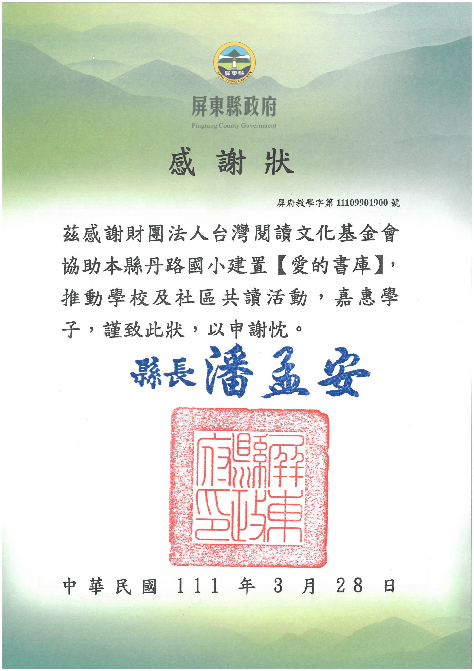

※請於邀請函正面加註學校地址、聯絡電話，務必於活動前十天將邀請函寄出！

***世上最珍貴的餽贈是知識的寶藏***

***人間最美的情懷是無私的付出***

誠摯邀請您參與

○○縣○○地區「愛的書庫」揭牌典禮

活動時間：○年○月○日上午○時

活動地點：○○縣○○國小

捐贈單位：○○○○股份有限公司

財團法人台灣閱讀文化基金會

公益物流：新竹物流股份有限公司

○ ○ 縣縣長 ○○○ 敬邀

活動程序表

10：00至10：05 典禮開始：祥獅獻瑞

10：05至10：10 校長致歡迎詞、

10：10至10：15 介紹長官來賓

10：15至10：20 揭牌、合影留念

10：20至10：35 頒贈感謝狀

|  |  |
| --- | --- |
| 致贈單位 | 受贈單位 |
| 縣市政府 | ○○股份有限公司  財團法人台灣閱讀文化基金會  新竹物流股份有限公司 |
| 財團法人台灣閱讀文化基金會 | ○○股份有限公司  新竹物流股份有限公司  ○○國小(書庫學校) |
| ○○國小(感謝卡) | ○○股份有限公司  財團法人台灣閱讀文化基金會  新竹物流股份有限公司 |

10：35至10：55長官及來賓致詞（順序：縣市首長、基金會代表、捐助單位、來賓）

10：55— 禮成。合影留念後，邀請長官及來賓參觀愛的書庫

─ 共讀分享‧智慧循環 ─